# 序

《大梦遗音》原名《遗音天书》，全四卷，原文为一种远古密文。该密文后由华胥榖逐一破解。华胥榖是唯一一位通读天书之人。据其笔记记载，此书实为上古神历的一部分，遗落人间之后，被榖拾得。华胥榖并没有对天书进行翻译，但却根据天书内容，实现了太乙大陆的统一，建立了华胥国。华胥榖一共活了380岁，无儿无女。他死之前，将《遗音天书》尽数烧毁，只留下一部琴谱《大梦遗音》。

华胥榖死后不到十年的时间，太乙大陆上的各方势力仍然视《大梦遗音》为得天下的秘诀，他们为了寻找和抢夺《大梦遗音》，陷入了混战，华胥国分崩离析，太乙大陆生灵涂炭。

时间来到了太乙历5028年，这一年，太乙大陆终于结束了长达三百年的混战，进入了这样一个三国鼎立的局面：

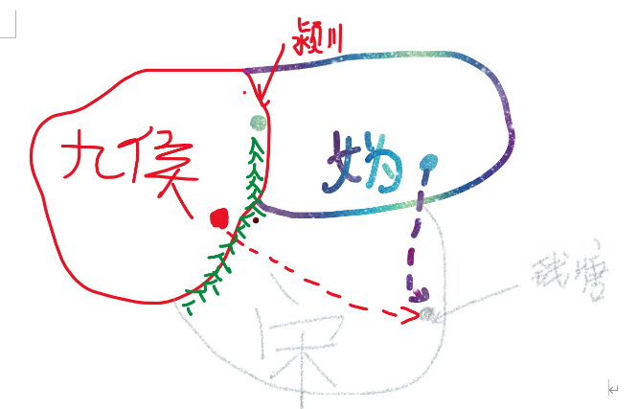

天下三分，如图所示。

九侯盘踞西北

妫国统治东北

宋国因长江天险偏安南方

尽管如此，各方势力对于《大梦遗音》的争夺，却仍在继续……

江湖传闻：有异象之地，或是《遗音天书》再现之时。